Nyílt Nap az ELTE Informatikai Karán november 27-én
November 27-én a felvételi döntés előtt álló középiskolások, illetve az informatika területén továbbtanulni szándékozók részére az ELTE Informatikai Kar Nyílt Napot tart.
Az ELTE Informatikai Kara Magyarország vezető informatikai képzőhelye, ahol a legmodernebb technológiák, az iparági együttműködések és a gyakorlatorientált oktatás találkoznak.
A Kar inspiráló kutatási környezete, kiváló oktatói háttere és kiterjedt vállalati kapcsolatrendszere évente több ezer fiatal számára nyit utat a jövő technológiai területei felé – az adat- és mesterséges intelligencia alapú fejlesztésektől, a kiberbiztonságon át a szoftverfejlesztésig.
A november 27-i Nyílt Nap az informatikai pálya iránt érdeklődő, felvételi előtt álló középiskolások számára kínál átfogó tájékozódási lehetőséget.
A program során a látogatók megismerhetik az ELTE IK képzési kínálatát és azokat a technológiai területeket, amelyekben az egyetem élen jár.
A résztvevők mintaórákon, vezetett campus túrán vehetnek részt, hasznos információkat kaphatnak a felvételi követelményekről, a kollégiumi és ösztöndíj -lehetőségekről és a nemzetközi programokról. Ízelítőt kaphatnak a karon folyó kutatás-fejlesztési és innovációs tevékenységekről és az azokba való hallgatói bekapcsolódás módjairól. Emellett lehetőségük lesz kötetlen beszélgetésre oktatókkal és hallgatókkal is.
Időpont: 2025. november 27. 9:00 - 14:00
Helyszín: ELTE IK 1117 Budapest, Pázmány Péter sétány 1/A, Gömb Aula
A rendezvényen való részvétel előzetes regisztrációhoz kötött!Regisztrálj, gyere el, és ha Te vagy a szerencsés vidd haza a menő elektromos rollert!
Regisztráció: https://forms.office.com/pages/responsepage.aspx?id=SLszAZD3YEWmTaxGpHL7vECpJLeHAq9PmfwY4qqEE4dUNklaSzhMRUxRWEZIQkNSN05KS1lEREhHNC4u&route=shorturl
PROGRAM
9:00 - 9:50 - REGISZTRÁCIÓ
N A G Y S Z Í N P A D10:00 - 10:45 - Képzések részletes bemutatása (Kozsik Tamás, dékán)10:45 - 10:50 - ELTE IK HÖK elnök köszöntő10:50 - 11:15 - Felvételi információk
H A R M Ó N I A T E R E M11:30 - 12:15 | 12:30 - 13:15MINTAÓRAÉrezd magad máris IK-snak! Beülhetsz egy imperatív programozási előadásra, hogy lásd milyen óráid lesznek az első félévben. Semmi különös előképzettség nem kell ahhoz, hogy megismerkedj az egyik legmenőbb programozási paradigmával.0 . 1 0 0 C T E R E M11:30 - 12:30 | 12:30-13:30Soft skillek jelentősége az informatikában: a hatékony tanulás és sikeres karrier titkos összetevője - Mik azok a Soft skillek? Miért fontosak az informatikai pályán? Hogyan hasznosíthatóak a munka világában? Hogyan fejleszthetőek? Kiből lehet jó informatikus? (helyszínen előregisztráció szükséges)
- 1 . 1 3 T E R E M11:30 - 12:00 | 12:15 - 12:45 | 13:00 - 13:30 Mindennapi drónhasználat: Napjainkban egyre nagyobb szerepet kapnak a drónok. Testközelből nézhettek meg egy DJI Matrice 210 RTK pilóta nélküli légijárművet, és ennek 350-es társát. A hozzájuk tartozó szenzorokkal is megismerkedhettek, azok sajátosságaival és felhasználási területeivel, mint például LiDAR, RGB, termális, multispektrális és hiperspektrális kamerák. A különféle terepi felmérések elmaradhatatlan résztvevői a nagy pontosságú RTK GPS műszerek, ebből két fajtát láthatnak az idelátogatók. (helyszínen előregisztráció szükséges) Indulás a Térképtudományi és Geoinformatikai Intézet standjától.
7 . 5 5 T E R E M12:00 - 13:00 | 13:00 - 14:00Interaktív térinformatika az interneten: Programunkon bepillantást nyerhetsz abba, hogyan készülnek a modern online térképek, és hogyan lehet valós térbeli adatokkal dolgozni a böngészőben. Különböző webes eszközöket próbálunk ki, amelyekkel akár 3D-ben is felfedezheted, bemutathatod a környezeti-társadalmi folyamatokat. Megtudhatod, hogyan használják ezeket a technológiákat például a környezetvédelemben, a várostervezésben vagy a navigációban. (helyszínen előregisztráció szükséges) Indulás a Térképtudományi és Geoinformatikai Intézet standjától.
11:30 - 14:00CAMPUS TÚRÁK - ELTE IK HÖK vezetésével 20 fős csoportokban (helyszínen előregisztráció szükséges) Indulás a HÖK standjától.
13:30-tól | Igazolások elérhetők (Az igazolásokat 17:00 óráig lehet letölteni)
A RENDEZVÉNY IDEJE ALATT LÁTOGATHATÓ STANDOK
A Nyílt Nap standjainál nemcsak azt mondják el, hogy mit tanulhatnak, hanem azt is, hogy mindezt mire tudják használni, milyen változatos területeken dolgoznak az informatikusok.IK HÖK | Diáktámogató Központ | ELTE Kollégiumi Központ | Bolyai Kollégium | Eötvös Collegium | Neumann Kör | ELTE Next | Erasmus+ | Intelligent Field Robotics Systems (IFRoS) | EIT Digital Master School | Budapesti Egyetemi Atlétikai Club (BEAC) | T@T Kuckó Labor | OTP Kiberlab | Robert Bosch Kft. | evosoft Hungary Kft. | IK tanszékek standjai: Térképtudományi és Geoinformatikai Intézet | Média és Oktatásinformatika Tanszék | Információs Rendszerek Tanszék | Adattudományi és Adattechnológiai Tanszék | Mesterséges Intelligencia Tanszék | Programozáselmélet és Szoftvertechnológiai Tanszék | Algoritmusok és Alkalmazásaik Tanszék | Numerikus Analízis Tanszék
https://www.youtube.com/watch?v=vgW_Pa1yUKc
Sajtókapcsolat:
- Horváth Judit
- ELTE IK
- horvathjudit@inf.elte.hu
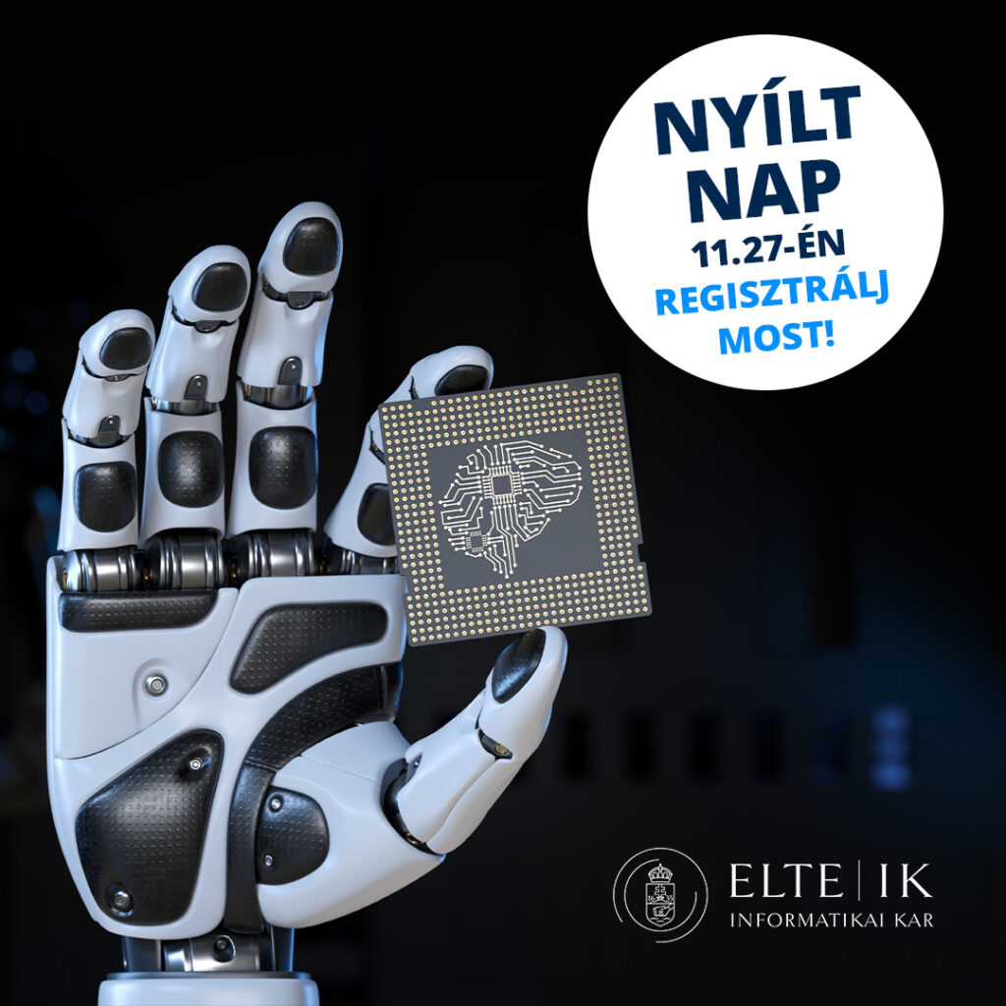 | © ELTE Informatikai Kar
 | © ELTE Informatikai Kar
Eredeti tartalom: Eötvös Loránd Tudományegyetem
Továbbította: Helló Sajtó! Üzleti Sajtószolgálat
Ez a sajtóközlemény a következő linken érhető el:

